AMV STOCHDORPHIA, HIRSCHAUERSTRASSE 18, 72070 TÜBINGEN

%1% %2%%3% %4%  
%5%  
%6% %7%

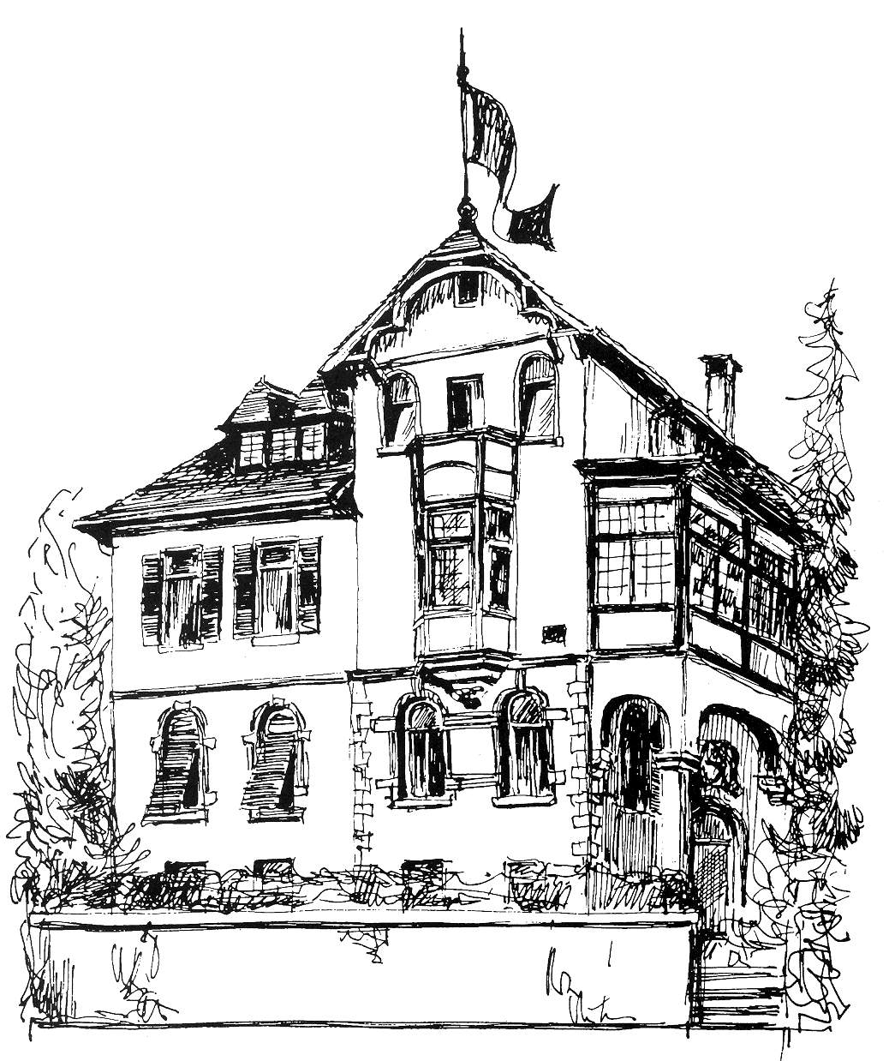

SEMESTERPROGRAMM

%anrede%, Tübingen, den 19.04.2022

Die Aktivitas der AMV Stochdorphia freut sich, Dich zum Sommersemester 2022 begrüßen zu dürfen. Das Verbindungsleben ist so langsam aber sicher wieder hochgefahren und wir dürfen uns auf ein Semester freuen, welches endlich wieder ein bisschen Normalität einkehren lässt.

Beiliegend findest Du das aktuelle Semesterprogramm.

Nach zweijähriger Pause findet diesen Sommer das Tübinger Stocherkahnrennen wieder statt. Am 16ten Juni stechen hierfür die Kähne wieder in den Neckar.

Besonders freuen wir uns darauf, dass wir in diesem Semester unseren 165. Festkommers nachholen werden. Dieser findet, wie Du dem Semesterprogramm entnehmen kannst, am 1 Juli statt. Hierfür freuen wir uns auf ein zahlreiches Kommen der AH’s.

Am Tag darauf wird auch ein Außerordentlicher AH-Tag abgehalten und auch das Sommerkonzert findet am zweiten Juli statt.

Wir blicken mit Zuversicht und Vorfreude auf das kommende Semester, nicht zuletzt auch aufgrund der neuen Hausbewohner und Mitglieder unserer Verbindung.

Auf das nächste Semester. Möge es ein Erfülltes sein!

VIVAT, CRESCAT, FLOREAT STOCHDORPHIA

Bernd Beispielmann, XX